附件2

电子发票二维码

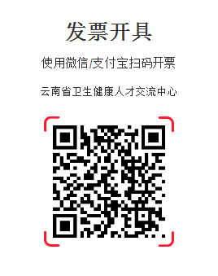
开票注意事项：
1、注意填写真实完整的电话号码、邮箱号（发票推送短信、邮箱）
2、认真核对自己单位的开票信息（单位全称、纳税人识别号）
3、如发票需开具银行账号、单位地址请自行填写完整

